研修レポート 医療ソーシャルワーク基礎研修⑨ 「支援方法論～面接技術～」
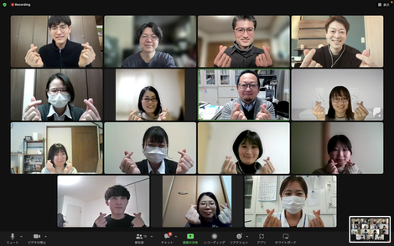
令和５年２月５日（日）、岩手県立大学の伊藤隆博先生による「医療ソーシャルワーク基礎研修「支援方法論」が午前・午後にわたりオンラインにて開催されました。第２部となる午後は、面接技術に焦点を当てた講義・演習で理解を深めました。
前半は、二人一組でSW役とクライエント役に分かれた演習を通して、面接とは何か？を考えました。
アセスメントシートを全て埋めることが面接の目的ではあらず。（身に染みます。）
クライエントを一人の人間としてリスペクトし、信頼関係に基づき、共同作業にて希望を実現するために問題解決の条件を探ることが、SWが面接を行う目的であり意義である。そのためには多くのアンテナを立て、クライエントの感情を敏感に受け止め、意味をクライエントの問題に関連づけて理解することが求められる。それこそが、SWが対人援助の専門職と呼ばれる所以だと感じました。
後半は、「面接技術」と「ソリューション・フォーカスト・アプローチの質問の型」について学びました。
ソリューション・フォーカスト・アプローチは問題解決ではなく解決構築に焦点を当てる、という考えが、私の中では非常に新鮮でした。裏返すと、日々の業務で問題解決に焦点を当てがちだという傾向も自己覚知する機会ともなりました。実際にクライエント役での演習を通して、自ら解決策を導き出すことができた体験から、クライエントの強さやスキルを引き出すことができる有効なアプローチであると実感しました。
「相手が自身の問題や解決の専門家である」という言葉が印象的でした。相手から教わるために、質問の型を使いこなせるよう日々、努力していきます。
言うまでもなく、SWプロセスにおいて、「面接」は幾度も繰り広げられております。
何のためにSWが「面接」を行うのか？
実践的な演習を通して、普段の業務の振り返りや新たな学びを得ることができ、より理解度が深まったように感じます。
最後は、みんな仲良く“指ハート“です。ありがとうございました。

文責 広報部会理事 佐々木亘

